Педагог: Огарева Юлия Сергеевна
2 класс
Урок № 19
Тема: Повторение по модулю 1
- Здравствуйте ребята.
Откройте тетрадь запишите число (The 10 ^{th} of November), классная работа- Class work
- Сегодня мы с вами повторим буквы, звуки, слова с пройденного модуля.
На следующем уроке у нас будет контрольная работа.
- Начнем урок с минутки чистописания.
Пропишите строчку буквы Jj.

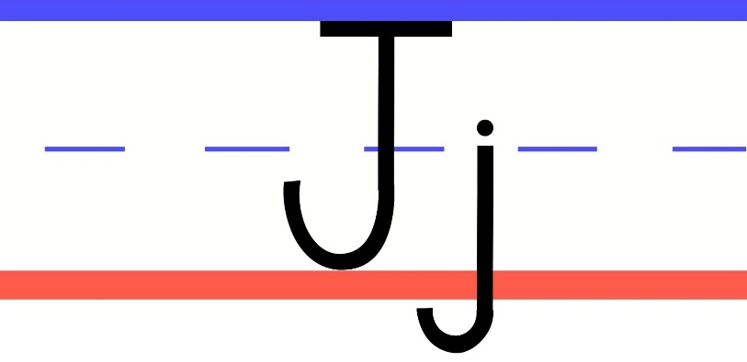

- Вспомним песенку про алфавит и звуки букв. Ее можно прослушать несколько раз и подпевайте.
https://www.youtube.com/watch?v=BELlZKpi1Zs&list=PL12ACBD59A1A510DC&index=2

- А теперь переходим к упражнениям.
Упражнение 1. Соедини заглавные и соответствующие им строчные буквы:
Пишем в тетради так: Аа,
A | B | D | R | F | N | H | L
d | l | b | a | f | r | n | h

Немного отдохнем
https://yandex.ru/video/preview/5499766195853541915

- Продолжаем работать.
Упражнение 2. Перепиши слова, расставляя их по алфавиту
garden, bedroom, kitchen, house
Упражнение 3. Переведите словосочетания (цвет, предмет мебели) ЗАПИСЫВАЕМ В ТЕТРАДЬ ТОЛЬКО ПЕРЕВОД.
- black radio
- red bed
- blue bath
- brown table
Упражнение 4(ПО ЖЕЛАНИЮ). Найди и запиши лишнее слово
1. bedroom, kitchen, daddy, bathroom
2. yellow, blue, white, bath
3. table, bed, red, chair
4. sister, mummy, green, grandma
5. house, daddy, grandpa, brothe

- На этом наш урок подходит к концу. Еще раз вспомни алфавит. Устно проговори буквы в алфавитном порядке. Вспомни название цветов на английском: белый, черный, коричневый, зеленый, красный, синий, желтый.
Урок окончен. Спасибо за работу.

